111-2高二上歷史探究與實作補考作業
班級：＿＿＿＿＿＿＿＿ 姓名：＿＿＿＿＿＿＿＿ 座號：＿＿＿＿
資料一：歐洲聯軍攻陷布達後的評論
……在我們取得對土耳其人的完全勝利，以及毀掉鄂圖曼帝國之前，基督徒必須從鄂圖曼帝國贏得三個B 開頭的重要城市，布達 (Buda)、貝爾格勒 (Belgrade) 和拜占庭 (Byzantium)，其餘的城市將輕易取得。布達，這三個城市中最難攻陷的，已經如你所聽到的被我們取得，……。
（譯自An Historical Description of The Glorious Conquest of The City Of Buda, 1683, pp.67-68）
資料二：威尼斯艦隊指揮官看到鄂圖曼帝國的艦隊
我已經看到土耳其艦隊，如果上帝不憐憫我們，它就註定要毀滅基督教世界……我們長久以來辛苦得到的一切，將在幾天之內喪失殆盡……。
（譯自Domenico Malipiero, Agostino Sagredo, Francesco Longo, Annali Veneti Dall'anno 1457 Al1500, 1843, pp.49-50）
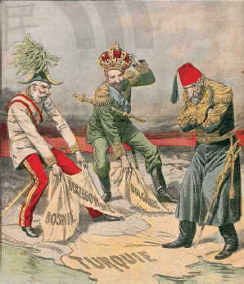
資料三： 右圖為1908 年法國 小日報 (Le Petit Journal )
關於波士尼亞危機(Bosnian Crisis) 的漫畫，可看到鄂圖曼帝國面對境內的保加利亞獨立，及奧匈帝國吞併波士尼亞和赫塞哥維納兩省時束手無策，只能眼睜睜看著領土喪失。

問題一：鄂圖曼帝國的崛起對歐洲人造成極大的震撼，但帝國仍逃不過轉衰最後接近崩潰的命運。根據題幹，以及你對上面三則資料的判讀，將資料依照年代排序，並寫下判讀的依據。(至少200字)
問題二：三則資料中，呈現出不同時期的歐洲人對鄂圖曼帝國不同的看法，請從資料中分析歐洲人面對鄂圖曼人的心態。(至少250字)
問題三：三段文字都與戰爭有相關性，對立的雙方在信仰上有所差異，分屬基督教與伊斯蘭教。你認為不同的宗教之間勢必會形成對立的態勢嗎？請說說你的看法。(至少250字)

